**République Algérienne Démocratique et Populaire**

**Ministère de l’Enseignement Supérieur et de la Recherche Scientifique**

**Université Mohamed Khaider Biskra**

**Faculté des sciences agronomique**

**Spécialité :** production végétal Master 1

**Module :** cultures maraichères II

**Enseignant :**

Mr. AISSAOUI Hichem

**Chapitre VI :**

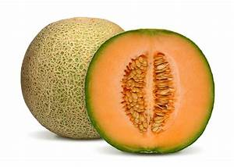

Culture de melon

**Année universitaire :**2019-2020

1. 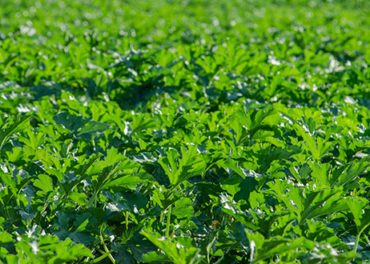**Définition**

Le melon (*Cucumus melo L.*) est une plante annuelle largement cultivée comme [plante potagère](https://fr.wikipedia.org/wiki/Plante_potag%C3%A8re) pour son [faux-fruit](https://fr.wikipedia.org/wiki/Faux-fruit) comestible, monoïque (fleurs mâles et femelles sur un même pied), de la famille des cucurbitacées.

Le terme désigne aussi le fruit [climactérique](https://fr.wikipedia.org/wiki/Fruit_climact%C3%A9rique) lui-même très savoureux, sucré et parfumé.

À ne pas confondre avec le « melon d'eau » ([pastèque](https://fr.wikipedia.org/wiki/Past%C3%A8que)), mais cette expression désigne aussi certaines variétés de melons à chair blanche.

Le melon est une plante herbacée typique de climats tropicaux à tiges rampantes, avec un système racines très développé qui peut atteindre jusqu'à un mètre de profondeur, mais une grande majorité des racines placées à 40 cm de profondeur.

La plante ne résiste pas des températures inférieures à 13ºC et présente une croissance optimale environ les 20ºC et 28ºC selon la phase de culture.

1. **Historique**

La région d'origine du melon n'est pas connue, mais il provient probablement d'Afrique intertropicale de l'Est et de l'Asie centrale. Il est domestiqué en Égypte 2700 ans avant notre ère et cultivé en Mésopotamie 2000 ans avant notre ère. 5 siècles avant J.-C., sa production passe en Grèce, puis en Italie au Ier siècle après J.-C..

1. **Valeur nutritif**

Le melon c’est une bonne source de :

* [potassium](https://fr.wikipedia.org/wiki/Potassium).
* [vitamine A](https://fr.wikipedia.org/wiki/Vitamine_A) et d'[acide folique](https://fr.wikipedia.org/wiki/Acide_folique).
* Il est riche en [vitamine C](https://fr.wikipedia.org/wiki/Vitamine_C).

Sa teneur en vitamine varie selon : la taille du fruit et surtout le type de sol.

**Classification**

Régne : plantae

Classe : magnoliopsida

Famille : cucurbitaceae

Genre : *Cucumis*

Nom binominal (espèce) : *Cucumis melo*

1. **Description**

Le melon est une plante herbacée annuelle à longues tiges (pouvant atteindre 3 m) munies de vrilles simples (non ramifiées), rampantes ou grimpantes selon les variétés. La racine-pivot se ramifie en de nombreuses racines secondaires et tertiaires superficielles.

* Les feuilles simples, alternes, à pétioles sont généralement entières ont un limbe orbiculaire ou ovale à réniforme parfois assez fortement découpées.
* Les plantes sont monoïques. La corolle jaune des fleurs. Mais toutes les fleurs ne donnent pas des fruits, en particulier dans les types variétaux où les fruits sont récoltés à maturité. Il existe en effet une très forte compétition entre les jeunes fruits : une plante portant 20 ou 30 fleurs femelles ne donne que 4 ou 5 fruits. Si les conditions de croissance (température, fertilisation) et les conditions phytosanitaires sont bonnes, la plante peut reprendre sa croissance après la récolte des premiers fruits et produire une seconde vague
* Le fruit est une fausse baie de forme ovale ou ronde, généralement volumineuse. Sa peau plus ou moins lisse, divisée en secteurs. La pulpe de couleur varie selon les variétés, de jaune à orangé ou de blanc à légèrement verdâtre, parfumée à maturité. La cavité centrale, fibreuse, renferme de nombreux pépins, graines.
* La racine est ramifiée en de nombreuses racines secondaires et tertiaires superficielles.

1. **Variétés**

Le catalogue européen des espèces et variétés recense plus de 960 variétés.

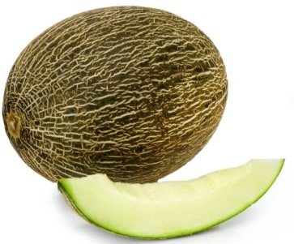 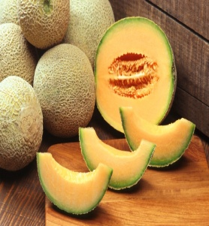 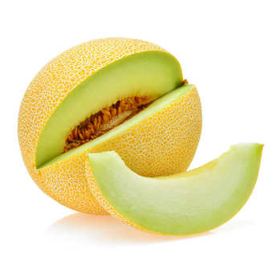 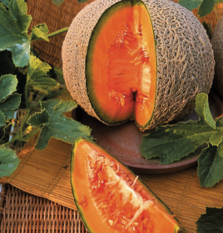

1. **Cycle de vie**

Le melon est très sensible à la température et à la lumière (intensité lumineuse et durée du jour). Si les conditions sont favorables, le calendrier de production peut être le suivant :

- un mois du semis à l’apparition des premières fleurs mâles ;

- un mois de plus pour l’apparition des fleurs femelles ;

- un à deux mois entre la pollinisation et la maturation du fruit suivant la taille et le type de fruit.

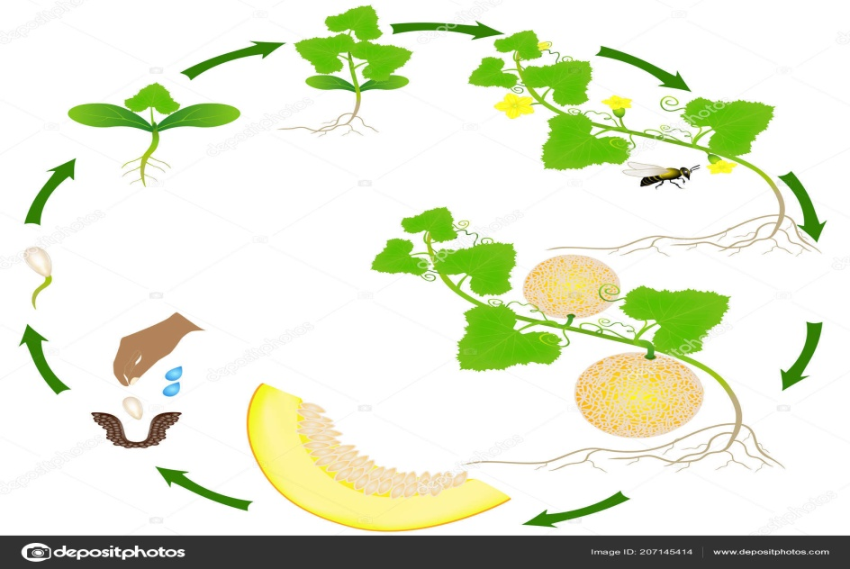

Stade 1 : germination de graine puis formation de la plantule

Stade 2 : croissance de plantule puis donnes plant adulte

Stade 3 : induction florale

Stade 4 : fécondation embryogenèse

1. **Exigences de la culture**

**7.1. Place dans la rotation**

- Le melon suit bien une prairie, un engrais vert de légumineuses ou de seigle d’hiver enfouie au printemps ou même les cultures d’oignons, les choux et les navets.

- Afin d’éviter les risques de maladies et parasites (ex : nématodes sous abri), la culture ne doit pas se succéder sur la même parcelle ni à aucune culture de la même famille pendant au moins 4 ans.

**7.2. Climat**

Le melon a des besoins élevés en température : - ces besoins s'expriment dès la germination de la graine. Celle-ci a besoin pendant les 12 jours qui suivent le semis, 15 à 16° C dans le sol et 18° C dans l'air. L'optimum se situe vers 30° C et le maximum à 35° C. - la croissance des racines est optimale entre 15 et 20° C ; celle des plantes est maximale à 20° C et diminue à 25° C.

**7.3. Type du sol**

Le melon n'est pas très exigeant. Toutefois, les meilleurs résultats sont obtenus dans les sols profonds meubles et drainant bien, très riches et se réchauffant rapidement pour optimiser cette culture. Le pH peut être compris entre 6,0 et 7,5. Le melon redoute les carences en molybdène en sol acide. Il est exigeant en calcium, particulièrement pour la qualité du fruit, se développe moins bien dans les sols trop riches en Magnésie. Sensible aux nématodes, il craint les sols sableux favorables à ces ravageurs. Sol

1. **Conduite et pratiques culturales**

**a- Préparation de terrain**

- Labourer (20 à 30 cm de profondeur), Hersage - Fraisage - Billonnage en fonction du type de sol

- Epandre d’engrais minéral NPK avant le repiquage et arroser.

- Incorporer au sol 30 à 50 tonnes par hectare de fumure organique.

- Paillage avant le repiquage facilite beaucoup le désherbage.

- Mettre du fumier bien décomposé dans le trou de plantation. Arroser après la plantation

**b- Fertilisation**

- Les quantités à apporter seront fonction des résultats de l’analyse de sol effectuée avant la mise en place de la culture - 30 à 50 T/ha/an de fumier bien décomposé.

- Fertilisation minéral ; besoins de la culture (Kg/Ha)

|  |
| --- |
| **Période d’apport et quantités (kg/ha) Type d’engrais** |
| **Fumure de fond** |
| Préparation du sol 12 - 12 - 24 + 5 MgO 500 |
| Super Phosphate Triple 300 |
| **Fumure de couverture** |
| 15 jours après plantation Urée 150 |
| 30 jours après plantation Nitrate de Potasse 200 |
| 45 jours après plantation Nitrate de Potasse 200 |

 Les melons en besoins :

* Il a des besoins importants en potasse qui améliore la qualité des fruits (taux de sucre).
* Des besoins moyens en azotes ainsi qu’on oligoélément.
* Sensible à la salinité et aux carences en Mg, Mn, Fe et Mo.
* La demande de la plante en éléments nutritifs est accélérée à la nouaison.

**c- Semis :**

Semis en pépinière ; Toute l'année. Mais, généralement le semis se réalise à partir de novembre-décembre (pour les primeurs) et à partir de février-mars (pour la culture de saison)

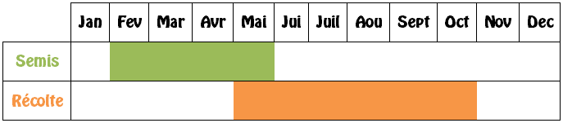

Durée en pépinière ; 2 à 4 feuilles (à partir de 15 jours après le semis).

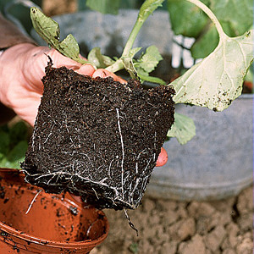**d- Plantation et Repiquage :**

Stade : 2 à 4 feuilles (à partir de 15 jours après le semis)

Densité : 10 500 à 17 500 plants/ha

Distances de plantation

* 0,4 m à 0,6 m sur la ligne de plantation
* 1,4 à 1,6 m entre les lignes de plantation

**e. Irrigation**

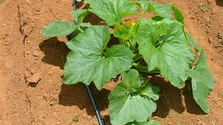Les besoins en eau du melon sont estimés entre 3000 et 4000 m3 par hectare, soit entre 300 et 400 mm par hectare. Ils sont variables en fonction des stades physiologiques de la plante, le maximum étant sur la phase de grossissement du fruit.

L’arrosage doit être suffisant pour permettre la formation des fruits. Une trop grande quantité d’eau provoque l’éclatement et une faible teneur en sucre des fruits.

**f.** **Désherbage**

Manuel : Pratiquer un sarclage régulier, surtout en début de culture, pour maintenir la parcelle propre.

Chimique :

* Pratiquer Un herbicide total appliqué sur le terrain avant le repiquage permet de réduire la pression des mauvaises herbes.
* Utiliser un herbicide autorisé en post-levée en jet dirigé.

**g. Problèmes phytosanitaires**

|  |  |
| --- | --- |
| **Maladie ou parasite** | **Symptômes et dégâts** |
| **Fusariose des melons** | **https://plandejardin-jardinbiologique.com/wa_files/fusariose%20du%20melon.jpg**Flétrissement des feuilles, nécrose des tiges avec formation de gouttelettes de gomme brunes et mort des plantes |
| **Anthracnose - Nuile rouge du melon** | **https://plandejardin-jardinbiologique.com/wa_files/anthracnose%20du%20melon.jpg**Taches brunes sur feuilles et fruits, bien rondes sur fruits. |
| **Cladosporiose - Nuile grise du melon** | **https://plandejardin-jardinbiologique.com/wa_files/cladosporiose%20du%20melon.jpg**Petites taches creuses sur fruits, couvertes d’un duvet gris |
| **Oïdium des melons** | **https://plandejardin-jardinbiologique.com/wa_files/oidium%20du%20melon.jpg**Les feuilles et les tiges se couvrent de taches poudreuses blanches sur la face supérieure des feuilles. |
| Mildiou | Tâches Jaunâtres Translucides |
| **Pucerons des melons** | **https://plandejardin-jardinbiologique.com/wa_files/puceron%20du%20melon.jpg**Présence de pucerons à la face inférieure de feuilles crispées.   * Crispation des feuilles * Sécrétion de miellat |
| **Trétranyques - araignées jaunes** | **https://plandejardin-jardinbiologique.com/wa_files/tretranyque(araignee%20jaune)%20du%20melon.jpg**Feuillage plombé, grisâtre qui se dessèche |
| Mineuses | galeries entre les épidermes des feuilles |
| Thrips | Feuilles blanchâtres le long des nervures puis dessèchement. |

**Moyens de lutte/ recommandations**

- éviter d’utiliser des graines issues de plantes malades.

- retarder l’apparition des maladies et/ou des ravageurs par la mise en œuvre de bonnes pratiques agricoles.

- observer régulièrement l'état sanitaire de la culture.

**Remarque**

N’utiliser que des produits autorisés, en respectant les précautions d'usage obligatoires : période d'application, délai avant récolte, dose autorisée.

1. **Récolte et rendement**

**9.1. Récolte :** La récolte est manuelle.

**P**ériode : 60 à 80 jours après plantation, soit de 100 à 120éme jour après le semis

Fréquence : Tous les 2 jours

Durée : 3 à 5 semaines

Les symptômes de maturité sont :

* L’apparition d’une zone jaunâtre et sèche autour du pédoncule.
* L’émission d’une odeur caractéristique de maturation des fruits.
* Changement de la couleur pour certaines variétés.

Vous pouvez aussi toucher le fruit et vérifier que la partie opposée au pédoncule est légèrement molle. La cueillette se fait en coupant, avec un sécateur ou un couteau, le pédoncule pour séparer le melon de la tige porteuse. Conservez 2 cm de pédoncule.

**9.2.** **Rendements escomptés**

Le rendement moyen est de l’ordre de 25-40 T/ha

1. **Conservation**

Le melon ne se conserve pas plus de quelques jours à la température de 6-8 °c à une température plus basse.

1. **Conclusion**

En Algérie, La superficie qu’on cultive le melon est très importante, elle occupe un rang principal avec la pomme de terre. Le melon comme la pastèque est cultivé dans presque toute l’Algérie, il occupe 12% des superficies utilisées pour les cultures maraîchères avec une production de 8,5% de la production totale du maraîchage.